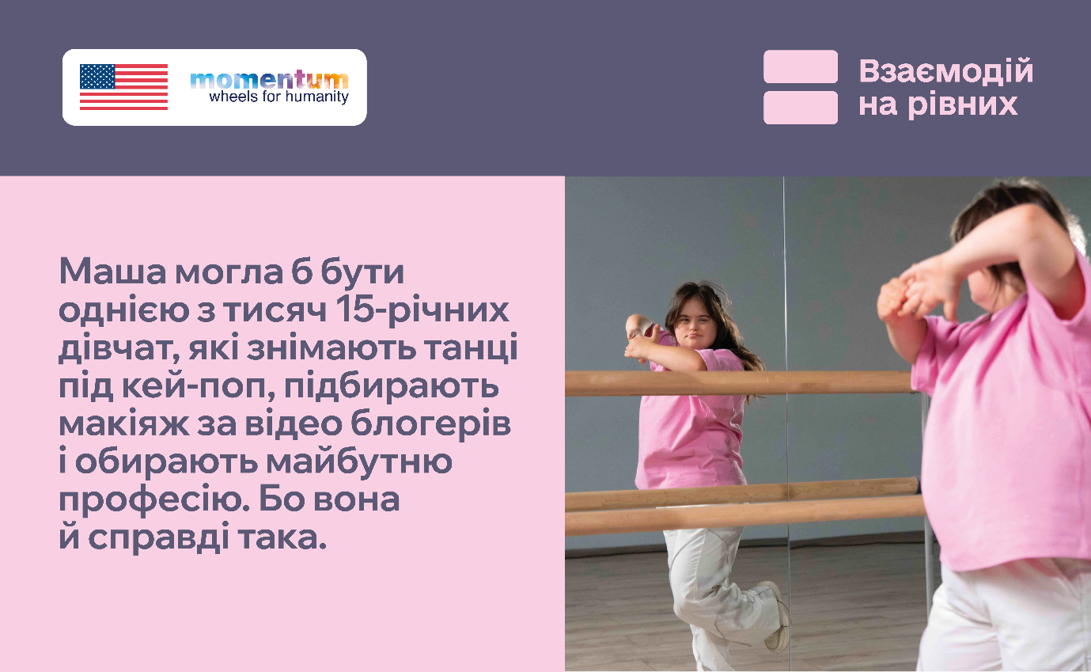
Маша могла б бути однією з тисяч 15-річних дівчат, які знімають танці під кей-поп, підбирають макіяж за відео блогерів і обирають майбутню професію. Бо вона й справді така.
Танцювати Маша любить, скільки себе пам'ятає. Ще в дитинстві могла побачити хореографію по телевізору й одразу почати повторювати рухи, а свій перший шкільний номер підготувала повністю самостійно — просто вивчила всю хореографію з кліпу. Зараз серед її фаворитів — кей-поп , хоча самими танцями інтереси Маші не обмежуються: вона захоплюється макіяжем, дивиться б'юті-блогерів, вчиться фарбуватися сама й уже зібрала власну колекцію косметики, а в майбутньому думає і про курси візажу.
При цьому Маша легко знайомиться з людьми, першою йде на контакт і, схоже, вміє не надто перейматися, коли щось іде не за планом. Це вміння якось стало в пригоді просто на сцені: під час одного зі шкільних виступів виникли проблеми з музикою, але Маша не розгубилася — продовжила виступ і ще й почала підбадьорювати діджея. Мама Маші, Євгенія, опублікувала відео з цим моментом у соцмережах, і воно несподівано стало вірусним, набравши понад 1,3 мільйона переглядів.
Євгенія зізнається, що й сама багато чого вчиться у доньки — зокрема сміливості бути собою й займатися тим, що любиш. Інколи, каже вона, їй хочеться возити Машу з лекціями по різних школах і показувати її одноліткам: що в Маші ті самі інтереси, що й у них, і що вона нічим від них не відрізняється.
А планів у Маші вже вистачає. Після 9 класу вона хоче вступити до коледжу, опанувати кулінарію й у майбутньому працювати за професією — і ще є візаж, який цілком може перерости з хобі в щось більше.
Машина історія не про те, що вона робить щось «попри». Вона про звичайну 15-річну дівчину, яка танцює під кей-поп , цікавиться косметикою, думає про майбутню професію, будує плани.
Інвалідність — лише одна з характеристик людини, і вона не повинна бути єдиним, що ми бачимо, коли дивимось на когось. Бачте особистість. Взаємодійте на рівних.
__________________
Цей інформаційний продукт став можливим завдяки щедрій підтримці, наданій Урядом Сполучених Штатів Америки. Зміст є відповідальністю Моментум Вілз фор Хьюменіті та не обов’язково відображає погляди Уряду Сполучених Штатів Америки.

